拼搏，执着——用激情舞动青春之梦
信息科学与工程学院 栗广才
栗广才，男，汉族，1989年8月生，中共党员，信息科学与工程学院2010级测绘工程专业学生。曾获一等优秀学生奖学金、二等优秀学生奖学金、突出贡献单项奖、国家励志奖学金；荣获“百优”大学生、三好学生、省级优秀学生干部等荣誉称号。
梦想有多大，舞台就有多大，当怀着珍惜、感恩、执着去追寻了，即便没有得到梦想，中间那些副产品，在你经意或不经意当中可能会更多，梦海拾贝也是一种幸福！
生活如海，青春作舟；生活如山，青春为径；生活如歌，青春作曲；和曲起舞，看我舞动这青春！
少年辛苦终身事,莫向光阴惰寸功
在没入校之前，我就做过很多关于大学生活的规划，各种各样的生活方式，大大小小的个人计划，塞满了大学四年的分分秒秒。然而，在我踏入大学大门的之后，才发现自己的所有规划已完全不能适应这种新环境。专业课一头雾水，城市“举目无亲”，就连生活中的琐事杂事也处处和我作对。迷茫和不知所措，就是对当时最好的解释。但在师长的帮助下，在与同学们的交流中，我逐渐开始新的人生规划，并脚踏实地的为之付出行动。因为我知道未来不是纸上的墨迹，是留在现实中的足迹。
成功属于有准备的人。对于学习，我从不敢怠慢，别人都在进步，我没有理由停滞不前，更没有借口颓废堕落。由于担任多项学生工作，学习时间常常被压缩，我只能提高课堂效率，挤时间来消化吸收。在别人的眼里，我总是充满活力，不知疲惫，而我知道那是一种时间危机感，迫使着我前进。通过不懈的努力，三年来平均成绩专业第一，加权成绩专业第三，获得了扎实专业基础知识，并将其运用实践中。志愿跟随我院“第一书记”下乡，完成司里村地形图测绘工作，以及泰安市房产调绘工作，泰安市农村地籍普查，黄前镇部分村地界测量等工作。并根据个人兴趣，申报主持大学生创业实践项目一项，开始在新的领域中摸索。
宝剑锋从磨砺出 梅花香自苦寒来
能够参加学生工作，是我在山农大做的最有意义的一件事情，也是我得以全面发展的最重要的舞台。自大一入校以来，我分别在院学生会，校教学信息中心、校社团以及班级担任了不同职务，并为之付出大部分的时间和精力，当然也获得了相应的锻炼和进步，特别是思想上得到了很大的提升。
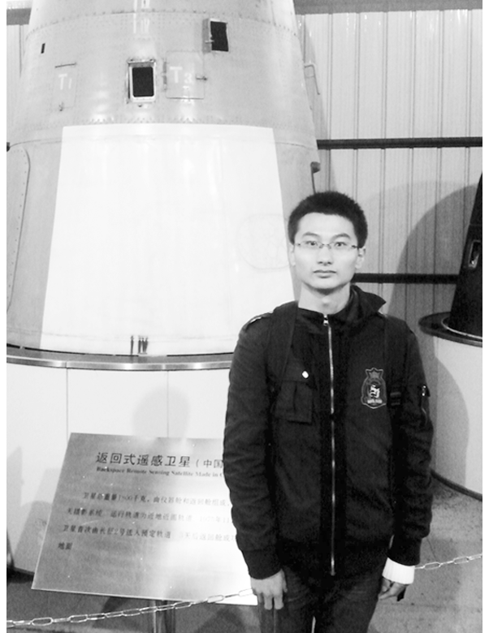
在所从事的学生工作中，教学信息中心的经历对我影响最大。从干事到副部，再到部长，最后成为主任，室友虽调侃我，但彼此又都明白，这背后我付出了多少汗水。三年的工作经历让我明白，作为基层对“下压式”工作方式具有强烈的反感，却又有自己的工作能被认可的强烈愿望；作为管理人员对“应付式”工作态度的强烈不满，却又有团结并带领团队创造大成绩的美好期待，而解决这一矛盾的关键就是彼此之间的信任和尊重。我结合工作实际，通过与管理学老师的交流研究，提出了新的学生组织管理办法，并通过一年实践，形成学生组织管理理论，并在教信简报发表。
由于教信工作为教学服务的特殊性，作为负责人，我参加过多次学校教务会议，并通过组织编辑教信简报，传播会议精神。率领中心全力协助教务处工作，积极完成会议组织、期中和期末考试、英语和计算机等级考试、教师讲课比赛等多项工作。并结合自身所学知识，完成中心网站交互式管理技术攻关，完善了教信网站建设。提出了“化整为零，分层管理”的信息站管理方案（审查中），为建设“反馈学生信息，沟通教学”的信息站提供支持。
在所策划的活动中，让我感触最多的就是庆祝教信成立十周年的活动。为突破传统，突出新颖、节约、精彩的活动主题，我放弃了以舞台表演为主的传统欢庆方式，选择并创造了以“成果展示”、“系列采访”、“学生调研”为三条主线的系列活动。经过合理分工，计划开展，问责到人的工作方式，活动有序开展，并取得理想效果。其中，展示环节的三十二块展板的制作，跨校区材料搜集以及审批工作就历经三个多月，修改，甚至重做的次数更是不计其数。系列采访则是通过两个星期不间断的模拟和训练和一个月现实采访，才保质完成从学校行政部门到优秀讲师的系统采访和撰稿工作。学生调研工作更是持续半个学期，涉及学生生活、学习以及学校教学等多个方面，并在简报上连刊两期。活动得到相关领导的高度评价，多名书记、院长为活动签名，孙永华副校长高度赞扬了我们用简报手工搭制的“沟通教学”吊桥模型，并将其定为我们中心永恒的标志。
成功的背后蕴含了全体成员的辛勤汗水和不懈努力，但是我们无怨无悔，并坚持为理想而奋斗。我也坚信我们团体的所有成员都能够打造出一个美好的舞台，舞出自己精彩的人生。
淡泊无以明志，非宁静无以致远
始终坚信付出才有回报，奉献才有大爱。我曾将全部奖学金购买礼品，组织了“福利院爱心大奉献”志愿活动和“诚信驿站”社会调研等活动，得到了学校以及校外广泛关注，并接受了山东齐鲁晚报的采访。朋友说，这是“心系天下”，但我知道这只是对社会做一份大学生应该做的事，关注社会，奉献社会才能立足社会，才能托付得起中国梦！
由于学习、工作比较突出，为人诚实守信，所以才得到老师和同学们的肯定与支持，才得以当选2012年度省级优秀学生干部和校“百优大学生”。但这些成绩还只是青春之舟泛起的小小浪花，放眼望去，生命之海还有更广大的舞台等你我去开拓，等你我乘风破浪，成为时代的弄潮儿！
【师长点评】
栗广才同学敢想敢做，敢为人先，是当之无愧的学生榜样。他善于钻研，学以致用，自信乐观，乐于助人，凭借不懈的努力锻炼出旺盛的的求知能力、极强的科研攻关能力以及良好的道德素质，是学生当中的佼佼者，学生工作中的践行者与带头人。
科学与工程学院测绘系主任 李希灿

